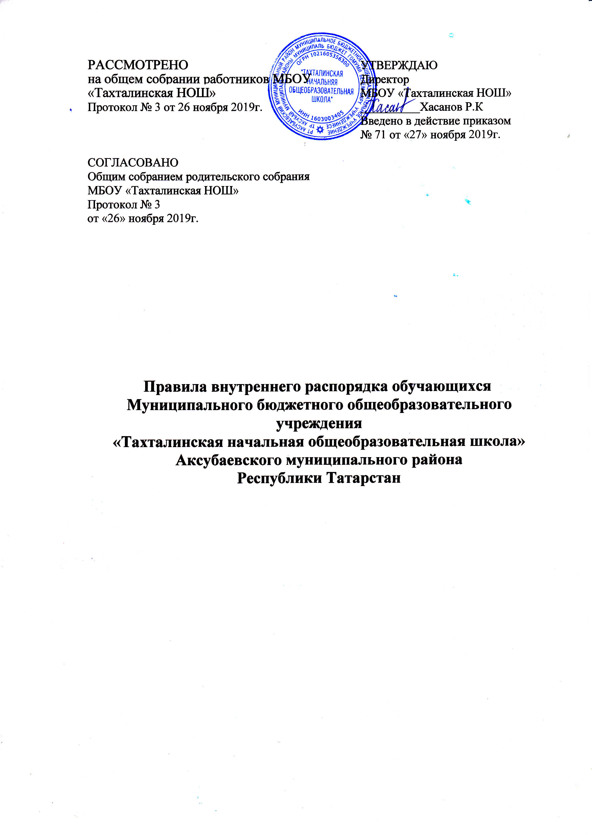

РАССМОТРЕНО  на общем собрании работников МБОУ «Тахталинская НОШ»  Протокол № 3 от 26 ноября 2019г.  СОГЛАСОВАНО  Общим собранием родительского собрания  МБОУ «Тахталинская НОШ»  Протокол № 3  от «26» ноября 2019г. | УТВЕРЖДАЮ  Директор  МБОУ «Тахталинская НОШ»  __________Хасанов Р.К  Введено в действие приказом  № 71 от «27» ноября 2019г.

Правила внутреннего распорядка обучающихся
Муниципального бюджетного общеобразовательного учреждения
«Тахталинская начальная общеобразовательная школа» Аксубаевского муниципального района
Республики Татарстан

- Общие положения
1.1. Настоящие Правила внутреннего распорядка учащихся (далее - Правила) муниципального бюджетного общеобразовательного учреждения «Тахталинская начальная общеобразовательная школа» (далее - Школа) разработаны в соответствии с Федеральным законом от 29 декабря 2012 г. № 273-ФЗ «Об образовании в Российской Федерации» и Порядком применения к обучающимся и снятия с обучающихся мер дисциплинарного взыскания, утвержденным приказом Министерства образования и науки Российской Федерации от 15 марта 2013 г. № 185, уставом Школы, с учетом мнения родительского комитета и совета старшеклассников.
1.2. Настоящие Правила регулируют режим организации образовательного процесса, права и обязанности учащихся, применение поощрения и мер дисциплинарного взыскания к учащимся Школы.
1.3. Дисциплина в Школе на основе уважения человеческого достоинства учащихся и педагогических работников. Применение физического и (или) психического насилия по отношению к учащимся не допускается.
1.4. Настоящие Правила обязательны для исполнения всеми учащимися Школы и их родителями (законными представителями), обеспечивающими получение учащимися общего образования.
  - Текст настоящих Правил размещается на официальном сайте Школы в сети Интернет и на информационном стенде.
- Режим образовательного процесса
  - Образовательный процесс в Школе осуществляется:
    - в 1 -4 классах по четвертям:
- 1 четверть - сентябрь - октябрь;
- 2 четверть - ноябрь - декабрь;
- 3 четверть - январь - март;
- 4 четверть - апрель - май.
2.1.3. На протяжении учебного года устанавливаются каникулы:
- осенние - 1-я неделя ноября;
- зимние - 1-я и 2-я недели января;
- весенние - последняя неделя марта;
- летние - с 25 мая по 31 августа (для учащихся 1 класса); с 1 июня по 31 августа (для учащихся 2 - 4);
Для учащихся 1 классов устанавливаются дополнительные недельные каникулы в середине третьей четверти.
  - Конкретные сроки каждой учебной четверти (полугодия) и каникул определяются ежегодно и закрепляются в календарном учебном графике. Календарный учебный график на каждый учебный год утверждается приказом директора Школы.
  - Учебные занятия начинаются в 8 часов 30 минут.
  - Для учащихся 1 классов устанавливается пятидневная учебная неделя, для учащихся 2-4 классов - шестидневная учебная неделя.
  - Расписание учебных занятий составляется в строгом соответствии с требованиями «Санитарно-эпидемиологических правил и нормативов СанПиН 2.4.2.2821-10», утвержденных Постановлением главного государственного санитарного врача РФ от 29 декабря 2010 г. № 189.
  - Продолжительность урока во 2-4-х классах составляет 45 минут.
  - Для учащихся 1-х классов устанавливается следующий ежедневный режим занятий:
- в сентябре и октябре — по 3 урока продолжительностью 35 минут (при этом четвертый урок проводится согласно расписанию в нетрадиционной форме);
- в ноябре и декабре — уроки продолжительностью 35 минут;
- с января по май — уроки продолжительностью 40 минут.
2.8. Продолжительность перемен между уроками составляет: после 1-2го урока — 10 минут;
после 3-го урока — 30 минут; после 4, 5-го урока — 10 минут.
  - Учащиеся должны приходить в Школу не позднее 8 часов 15 минут. Опоздание на уроки недопустимо.
  - Горячее питание учащихся осуществляется в соответствии с расписанием, утверждаемым на каждый учебный период директором.
- Права, обязанности и ответственность учащихся
3.1. Учащиеся имеют право на:
- выбор формы получения образования и формы обучения после получения основного общего образования;
- обучение по индивидуальному учебному плану;
- уважение человеческого достоинства, защиту от всех форм физического и психического насилия, оскорбления личности, охрану жизни и здоровья;
- свободу совести, информации, свободное выражение собственных взглядов и убеждений;
- определение оптимальной учебной, внеучебной нагрузки, режима учебных занятий и продолжительности каникул;
- каникулы - плановые перерывы при получении образования для отдыха и иных социальных целей в соответствии с календарным учебным графиком Школы;
- перевод для получения образования по другой форме обучения и форме получения образования в порядке, установленном законодательством об образовании;
- перевод в другую образовательную организацию, реализующую образовательную программу соответствующего уровня, в порядке, предусмотренном федеральным органом исполнительной власти, осуществляющим функции по выработке государственной политики и нормативно-правовому регулированию в сфере образования;
- ознакомление со свидетельством о государственной регистрации, с уставом, с лицензией на осуществление образовательной деятельности, со свидетельством о государственной аккредитации, с учебной документацией, другими документами, регламентирующими организацию и осуществление образовательной деятельности в Школе;
- обжалование локальных актов Школы в порядке, установленном законодательством Российской Федерации;
- бесплатное пользование учебниками, учебными пособиями, средствами обучения и воспитания в пределах федеральных государственных образовательных стандартов, библиотечно-информационными ресурсами, учебной базой Школы;
- развитие своих творческих способностей и интересов, включая участие в конкурсах, олимпиадах, выставках, смотрах, физкультурных и спортивных мероприятиях, в том числе в официальных спортивных соревнованиях и других массовых мероприятиях;
- поощрение за успехи в учебной, физкультурной, спортивной, общественной, научной, научно-технической, творческой деятельности в соответствии с п. 5.1 настоящих Правил;
- получение горячего питания в Школе в порядке и на условиях, определяемых Правительством Российской Федерации и Республики Татарстан;
- отдых или подготовку к очередному учебному занятию на переменах, организацию досуговой деятельности во время каникул;
- обучение на уроках физической культуры в соответствии с уровнем физического развития и группой здоровья;
- благоприятную среду жизнедеятельности без окружающего табачного дыма и охрану здоровья от воздействия окружающего табачного дыма и последствий потребления табака;
- создание условий для профилактики заболеваний и оздоровления учащихся, для занятия ими физической культурой и спортом;
- обеспечение безопасности учащихся во время пребывания в Школе;
- посещение по своему выбору мероприятий, которые проводятся в Школе и не предусмотрены учебным планом, в порядке, установленном соответствующим положением;
- опубликование своих работ на сайте Школы;
- обращение в комиссию по урегулированию споров между участниками образовательных отношений.
3.2. Учащиеся обязаны:
- добросовестно осваивать образовательную программу, выполнять индивидуальный учебный план, в том числе посещать предусмотренные учебным планом или индивидуальным учебным планом учебные занятия, осуществлять самостоятельную подготовку к ним, выполнять задания, данные педагогическими работниками в рамках образовательной программы;
- выполнять требования устава, настоящих Правил и иных локальных нормативных актов Школы по вопросам организации и осуществления образовательной деятельности;
- заботиться о сохранении и укреплении своего здоровья, стремиться к нравственному, духовному и физическому развитию и самосовершенствованию;
- немедленно информировать педагогического работника, ответственного за осуществление мероприятия, о каждом несчастном случае, произошедшем с ними или очевидцами которого они стали;
- уважать честь и достоинство других учащихся и работников Школы, не создавать препятствий для получения образования другими учащимися;
- бережно относиться к имуществу Школы;
- соблюдать режим организации образовательного процесса, принятый в Школе;
- находиться в Школе только в сменной обуви, иметь опрятный и ухоженный внешний вид. На учебных занятиях (кроме занятий, требующих специальной формы одежды) присутствовать только в школьной форме, установленной соответствующим положением. На учебных занятиях, требующих специальной формы одежды (физкультура, технология и т.п.) присутствовать только в специальной одежде и обуви;
- своевременно проходить все необходимые медицинские осмотры;
- выполнять требования педагогических и иных работников в соответствии с локальными актами Школы.
3.3. Учащимся запрещается:
- приносить, передавать, использовать в Школе и на ее территории оружие, спиртные напитки, табачные изделия, токсические и наркотические вещества и иные предметы и вещества, способные причинить вред здоровью участников образовательного процесса и (или) деморализовать образовательный процесс;
- приносить, передавать использовать любые предметы и вещества, могущие привести к взрывам, возгораниям и отравлению;
- иметь неряшливый и вызывающий внешний вид;
- применять физическую силу, запугивание и вымогательство в отношении других учащихся, работников Школы и иных лиц;
- производить любые действия, влекущие за собой опасные последствия для окружающих.
4. Режимные моменты (порядок посещения учащимися учебных занятий, поведения на уроке и перемене, в столовой, во время мероприятий и др.)
4.1. Все учебные занятия проводятся по расписанию, утвержденному директором Школы, и являются обязательными для посещения всеми учащимися. Учащийся, не явившийся на занятие или опоздавший на него, обязан объяснить классному руководителю причину неявки или опоздания.
4.2. Опоздавшие учащиеся допускаются на урок с разрешения дежурного администратора.
4.3. Все учащиеся обязаны быть в учебных помещениях в соответствии с расписанием занятий, не позднее, чем за пять минут до начала занятий. Опаздывать на уроки запрещается.
4.4. Учащиеся приходят на урок с выполненным домашним заданием, с необходимыми по расписанию учебниками и тетрадями, а также с необходимыми учебными принадлежностями и материалами. В случае невыполнения домашнего задания по какой-либо причине учащийся до начала урока обязан сообщить об этом учителю.
4.5. До начала занятий учащийся обязан:
- занять в учебном кабинете место, определенное классным руководителем, учителем;
- навести порядок на своем рабочем месте, приготовить все необходимое к уроку: учебник, тетрадь, письменные принадлежности;
4.6. После звонка на урок учащийся обязан:
- отключить мобильный телефон;
- занять свое место за ученическим столом.
4.7. При входе учителя в класс учащиеся обязаны встать в знак приветствия и сесть после того, как учитель ответит на приветствие и разрешит сесть. Подобным образом учащиеся приветствуют любого взрослого, вошедшего в класс во время занятий, кроме уроков информатики, технологии, физической культуры, выполнения контрольной работы.
4.8. Во время урока учащиеся должны внимательно слушать объяснения учителя и ответы других учащихся, не допускается отвлекаться самому и отвлекать других учащихся от занятий посторонними разговорами, играми и другими, не относящимися к уроку посторонними делами.
4.9. При вызове для ответа учащийся должен встать и выйти к доске.
4.10. При ответе на вопрос учителя учащийся обязан встать. В некоторых случаях с разрешения учителя возможен ответ учащегося с места, сидя. Учитель определяет для своих уроков правила поведения учащихся на занятиях.
4.11. Учащийся обязан проявлять активность на уроке. Свою готовность к ответу на вопросы, предложенные учителем, учащийся демонстрирует, поднимая руку.
4.12. Не допускаются дополнения и исправления ответов других учащихся без разрешения учителя. Запрещается перебивать выступающего учащегося или учителя.
4.13. В случае проведения с учащимся бесед о мерах безопасности учащийся обязан в полном объеме выполнять доведенные до его сведения соответствующие требования мер безопасности при проведении образовательного процесса.
4.14. Во время проведения контрольных и самостоятельных работ каждый учащийся обязан выполнять их самостоятельно. Помощь других учащихся (подсказки и списывание) не допускается. Разрешается пользоваться только теми материалами, которые указал учитель. В случае нарушения этих правил учитель имеет право изъять у учащегося работу и оценить только ту часть работы, которая выполнена учащимся самостоятельно.
4.15. Во время урока учащемуся необходимо сидеть правильно, обеспечивая правильную осанку, постановку ног, наклон головы.
4.16. Учащийся обязан записывать домашние задания. Запрещается уходить с урока, не записав домашнего задания.
4.17. Учащимся запрещается:
- мешать ведению урока; громко разговаривать, кричать, выкрикивать, отвлекаться самому и отвлекать других;- слушать на уроках плеер, пользоваться мобильным телефоном;- употреблять пищу;- пересаживаться с одного учебного места на другое без разрешения учителя;- заглядывать в учебные классы, в которых идут уроки, занятия.
4.18. На уроках физической культуры учащиеся должны быть в спортивной форме.
4.19. Учащиеся, освобожденные от практической части по предмету «Физическая культура», обязаны присутствовать на уроках.
4.20. По окончании урока учащиеся наводят порядок на рабочем месте и покидают класс с разрешения учителя.
4.21. Требования, предъявляемые к обеспечению учащихся учебными принадлежностями.
4.21.1. учащиеся обязаны иметь на соответствующих уроках и по мере необходимости учебные принадлежности, перечень которых на каждый урок и в определенные моменты урока определяется учителем;
4.21.2. учебники соответствующего предмета необходимо приносить на каждый урок;
4.21.3. запрещается в учебниках делать какие-либо записи, в том числе карандашом, вырывать из них страницы;
4.21.4. каждый учащийся должен иметь рабочие тетради по общеобразовательным предметам и тетради для контрольных работ по этим предметам. Тетради должны иметь обложку, быть аккуратно и разборчиво подписаны.
4.22. Порядок оформления пропусков занятий учащимися.
4.22.1. В течение учебного дня учащийся имеет право покинуть Школу по медицинской справке, заявлению законных представителей только с разрешения классного руководителя.
4.22.2. При отсутствии на занятиях по уважительной причине (семейные обстоятельства, участие в конкурсах, соревнованиях) учащийся должен предоставить заявление законных представителей заблаговременно. Пропускать занятия без уважительных причин не разрешается. Пропуск занятия без уважительной причины, опоздания считаются нарушением Правил.
4.22.3. Уважительной причиной пропуска занятий является:
- болезнь учащегося; посещение врача (предоставляется талон или справка);
- экстренные случаи в семье, требующие личного участия (подтверждаются заявлением родителей (законных представителей);- пропуск занятий по договоренности с администрацией (по письменному заявлению родителей (законных представителей);
- участие в предметных олимпиадах, соревнованиях и других мероприятиях.
4.22.4. В случае пропуска занятий по болезни учащийся обязан в первый день болезни оповестить классного руководителя, а в первый день выхода на занятия предъявить справку.
4.22.5. Пропуски занятий по заявлению родителей (законных представителей) учащихся являются уважительной причиной. Родители (законные представители) несут ответственность за прохождение учащимся программного материала в пропущенные дни.
4.22.6. При пропуске занятий по заявке внешкольных организаций учащийся предоставляет заявление родителей (законных представителей) на имя директора Школы, к которому прилагается официальная заявка от организации;
4.22.7. Пропуски занятий по неуважительной причине фиксируются классным руководителем.
4.23. Порядок поведения учащихся на перемене:
4.23.1. Перемена (время между учебными занятиями) предназначена:
- для перехода учащихся в другой кабинет (при необходимости) в соответствии с расписанием учебных занятий;- отдыха и физической разминки учащихся;
- приема пищи учащимися: прием пищи осуществляется в столовой, по графику и в сопровождении учителя, классного руководителя;- проветривания класса, для чего учащимся необходимо выйти из класса;- подготовки, по просьбе учителя, класса к очередному уроку;- подготовки учащегося к уроку.
4.23.2. На перемене учащиеся обязаны:
- выполнять распоряжения дежурных учащихся по классу, дежурного учителя, дежурного администратора;- соблюдать инструкции о мерах безопасности для учащихся в Школе.
4.23.3. На перемене учащимся запрещается мешать отдыхать другим, громко разговаривать, в том числе по мобильному аппарату, кричать, шуметь.
4.24. Требования по обеспечению безопасности учащихся:
- во время учебных занятий, на переменах, при участии в походах, экскурсиях, в спортивных и других внеклассных мероприятиях, учащиеся обязаны выполнять инструкции о мерах безопасности для учащихся при выполнении этих занятий и при участии в этих мероприятиях;
- в случае возникновения чрезвычайных ситуаций, не связанных с организацией образовательного процесса, учащиеся обязаны выполнять инструкции о мерах безопасности в этих ситуация
4.25. Требования по обеспечению сохранности материальных ценностей Школы.
В целях обеспечения сохранности материальных ценностей Школы учащимся запрещается:- приводить с собой или приглашать в помещение Школы посторонних лиц без разрешения классного руководителя и дежурного администратора;- наносить материальный вред Школе (помещениям, мебели, оборудованию, приборам, инвентарю, книжному фонду, столовым приборам и т. п.), и в том числе: царапать, вырезать, делать надписи и рисунки (наносить "граффити"), приклеивать наклейки, жвачки и т.п.)
4.26. В целях экономии расходования электро - и теплоэнергии учащиеся обязаны:
- не включать электроосвещение в помещениях Школы либо своевременно отключать электроосвещение, в которых осуществляется образовательный процесс, если в этом нет необходимости;- не оставлять включенным электроосвещение в помещениях, в которых не осуществляется образовательный процесс;- в целях экономии расходования воды учащиеся обязаны постоянно закрывать за собой водопроводные краны;
- в целях экономии расходования тепла учащимся запрещается без необходимости открывать окна в помещениях и тем более оставлять их открытыми на ночь.
4.27. Порядок ухода учащихся из учреждения:
4.27.1. Учащийся, находящийся в болезненном состоянии и отпущенный с занятий по медицинским показаниям, должен сопровождаться взрослым работником Школы, старшеклассником или своим законным представителем, если в этом есть необходимость.
4.27.2. Выходить за пределы Школы учащимся в течение учебного времени запрещается.
4.27.3. В случае обнаружения пропажи одежды или обуви, личных вещей, учащийся обязан сообщить о случившемся классному руководителю или дежурному администратору, которые, в свою очередь, обязаны принять соответствующие меры.
5. Поощрения, меры воспитательного воздействия и дисциплинарное воздействие
5.1. За образцовое выполнение своих обязанностей, повышение качества обученности, безупречную учебу, достижения на олимпиадах, конкурсах, смотрах и за другие достижения в учебной и внеучебной деятельности к учащимся Школы могут быть применены следующие виды поощрений:
- объявление благодарности учащемуся;
- направление благодарственного письма родителям (законным представителям) учащегося;
- награждение почетной грамотой и (или) дипломом;
5.2. Процедура применения поощрений
5.2.1. Объявление благодарности учащемуся, объявление благодарности родителям (законным представителям) учащегося, направление благодарственного письма по месту работы родителей (законных представителей) учащегося могут применять все педагогические работники Школы при проявлении учащимися активности с положительным результатом.
5.2.2. Награждение почетной грамотой (дипломом) может осуществляться администрацией Школы по представлению классного руководителя и (или) учителя-предметника за особые успехи, достигнутые учащимся по отдельным предметам учебного плана и (или) во внеурочной деятельности на уровне Школы и (или) Аксубаевского муниципального района Республики Татарстан.
5.3. За нарушение устава, настоящих Правил и иных локальных нормативных актов Школы к учащимся могут быть применены следующие меры воздействия:
- меры воспитательного воздействия;
5.7. Дисциплинарные взыскания не применяются в отношении учащихся начальных классов.
6.Защита прав учащихся
6.1. В целях защиты своих прав учащиеся и их законные представители самостоятельно или через своих представителей вправе:
- направлять в органы управления Школы обращения о нарушении и (или) ущемлении ее работниками прав, свобод и социальных гарантий учащихся;
- обращаться в комиссию по урегулированию споров между участниками образовательных отношений;
- использовать не запрещенные законодательством Российской Федерации способы защиты своих прав и законных интересов, в том числе обжалование и в судебном порядке.

